1.1认识区域
一、教学目标
1．通过教材图示的解读让学生明白区域的内涵。
2．通过对教材讲解，能够让学生举例说明不同类型的区域。
3．引导学生结合实例说明区域的一般特征。
二、教学重点
用案例法引导学生理解区域的含义，掌握区域的类型。
三、教学难点
设计互动探究活动，理解区域的三大特征。
四、教学过程

教学环节 | 教师活动 | 学生活动 | 设计意图
导入 | 通过展示青藏高原图片材料，提出问题进行新课的导入。  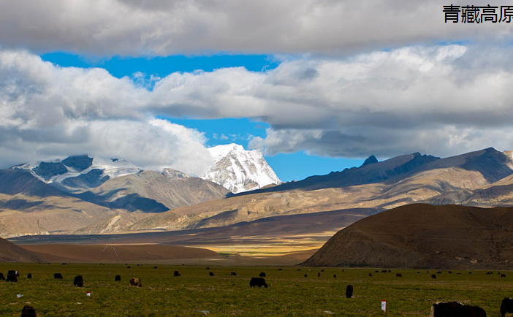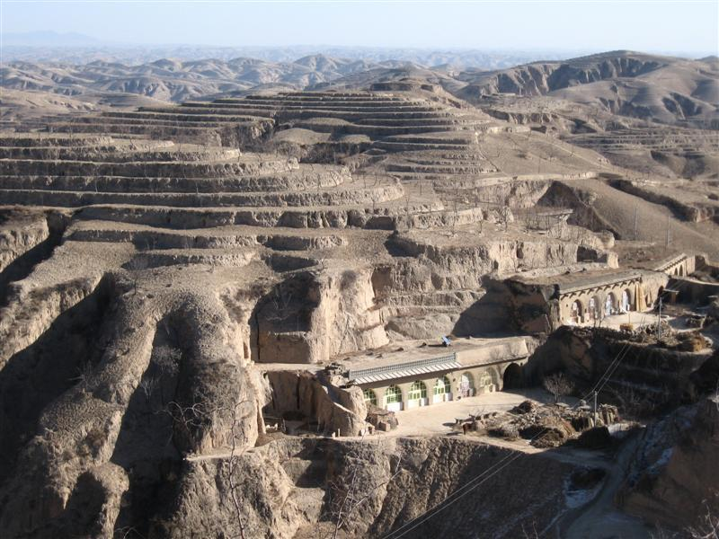  提出问题：你知道这些地方有什么不同吗？  再展示中国温度带图、干湿区等图片：  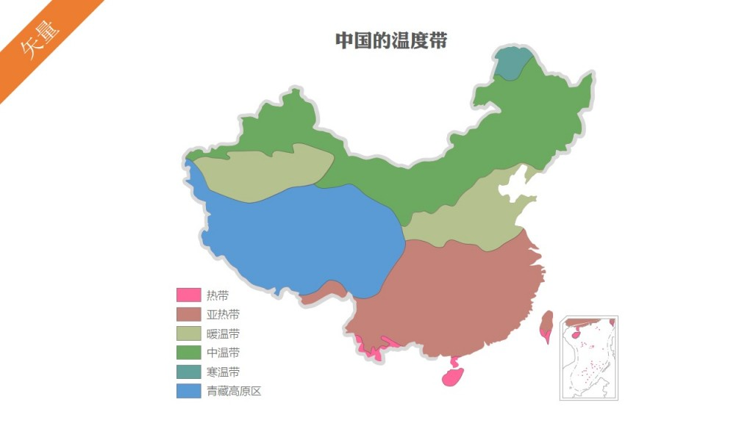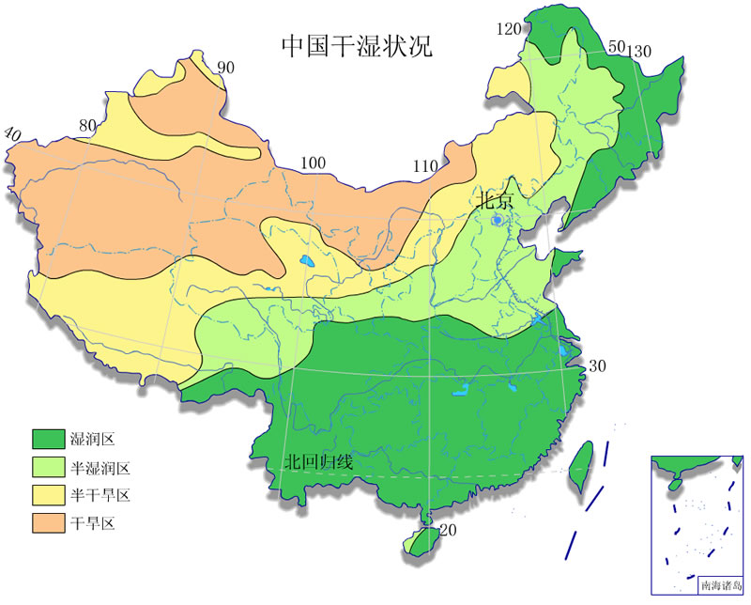  提出问题：这些不同的地带又是如何划分的呢？ | 学生思考、讨论，回答问题。  学生带着问题进入本节课的学习。 | 激发学生的学习兴趣
知识点一  区域的含义 | 读“甘肃省年降水量分布图”和“甘肃省干湿区的划分图”，回答下列问题。  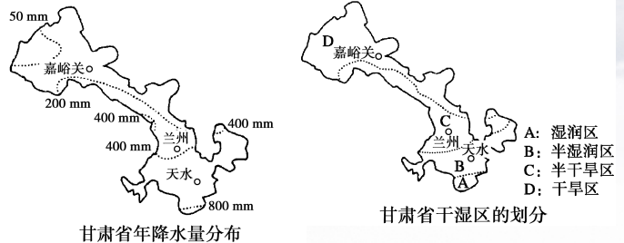  设计探究问题：  1.甘肃省年降水量在空间分布上有什么规律？导致甘肃省年降水量空间分布不均的原因有哪些？  2.甘肃省四类干湿地区的分界线与800 mm、400 mm、200 mm等降水量线并不完全一致，原因是什么？  3.干湿区的划分指标是单一指标还是综合指标？其边界是明确的还是过渡的？  引导学生分组讨论、探究，深入学生中间指导学生的探究活动。  出示例题或练习进行巩固  读图，完成下列各题。  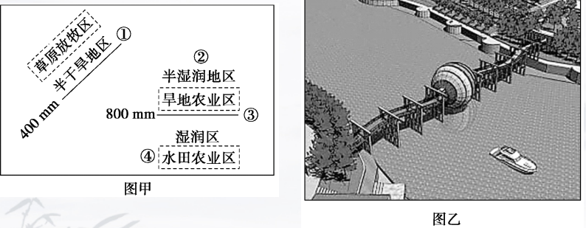  (1)半干旱地区多是草原牧区，湿润、半湿润地区多是农业区，这反映出地理环境影响着区域的( )  A.发展水平 B.生活特点  C.发展方向 D.发展条件  (2)图乙为南北地理分界线标志园内分界线标志物模型。该标志物应位于图甲中的________处( )  A.① B.② C.③ D.④  根据学生习题解答情况进行点拨 | 学生合作学习，小组之间交流答案，互相纠错。  学生甲展示1题答案：  甘肃省年降水量由东南向西北递减。甘肃省东南部位于季风区，受夏季风影响明显，年降水量较充沛；而西北部位于非季风区，随着距离海洋越来越远，加上地形的阻隔，年降水量也逐渐减少。  学生相互改进。  学生乙展示2题答案：  干湿地区是根据降水量和蒸发量的对比关系划分的。  学生一致认可。  学生丙展示3题答案：  单一指标。干湿区没有明确的边界，其边界具有过渡性质。  学生拍手认同。  学生认真做巩固题，并踊跃举手回答。 | 通过阅读课本，学生在教师的指导下掌握这部分内容。注重案例教学，通过案例加深对区域含义的理解。  设计巩固题，检验学生学习效果。
知识点二  区域的特征 | 区域的特征  大屏幕展示探究内容：  读“我国三个经济地带分布图”，结合教材内容，探究下列问题。  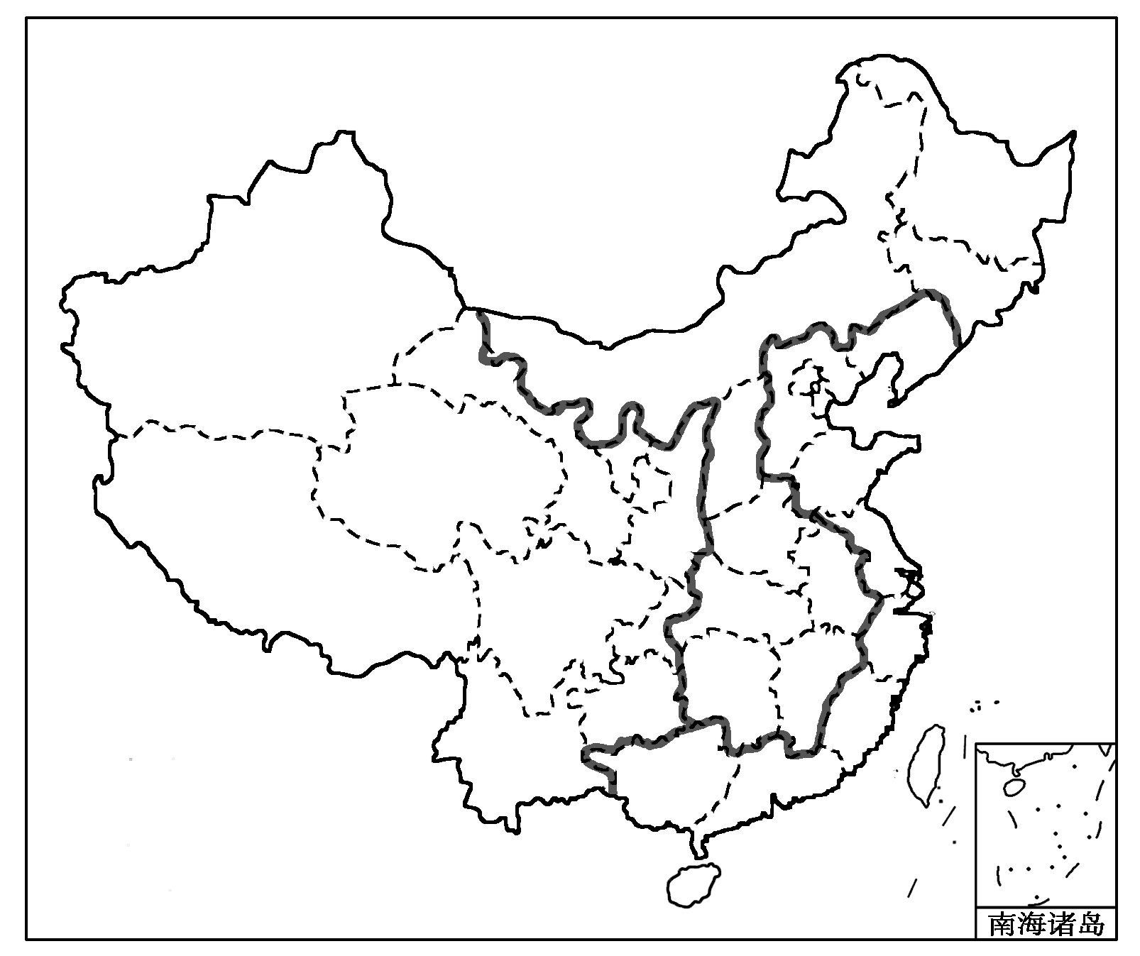  1.区域有三大特征，三个经济地带内部各要素之间相互作用，相互影响，构成了一个统一的整体，这体现了区域的______特征；三个经济地带的内部都有其相对______，但三个经济地带之间普遍存在着________；三个经济地带之间存在着各种各样的联系，体现了区域的_______特征。  2.读教材“图1－1－6 青藏高寒区的整体性”，据图分析：  （1）青藏高寒区属于哪个经济地带？青藏高原“高”、“寒”自然特征的成因是什么？  - 举例说明青藏高原自然环境的整体性。  - 自然环境对当地的工农业生产、人口、城市分布有何影响？  （4）人类活动对本区自然环境的影响有什么特点？  3.结合教材“图1－1－7 区域之间的经济要素流动示意”，回答：  （1）西部经济地带向东部经济地带输出了哪些经济要素？  （2）东部经济地带向西部经济地带提供哪些方面的支持？  教师引导学生分组讨论、探究，深入学生中间指导学生的探究活动。  把控好课堂。  展示巩固练习：  读“山东省地形图”，完成下列各题。  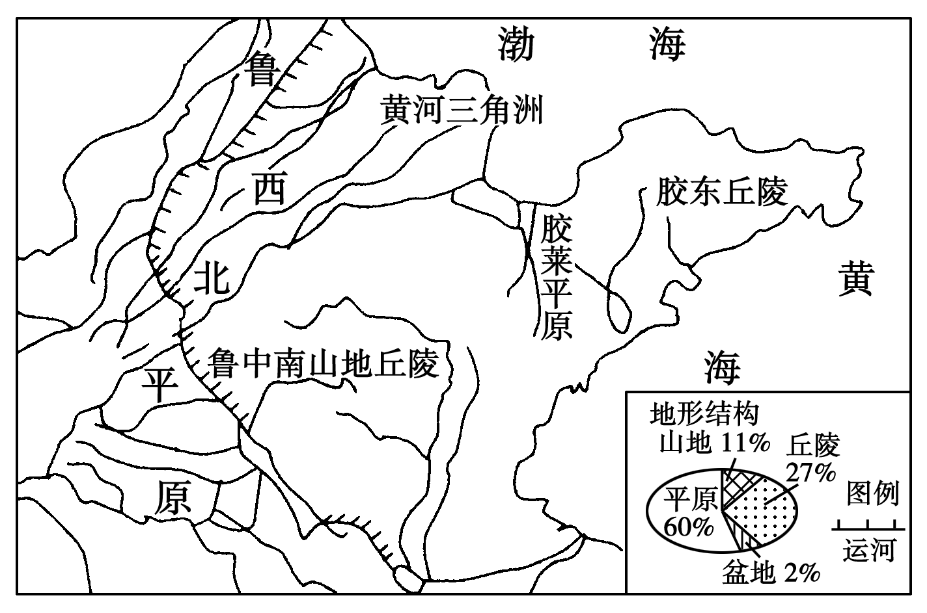  (1)山东自古人杰地灵，风景优美。西部地区文化古迹众多，如聊城的光岳楼、山陕会馆，济宁的太白楼、曲阜的“三孔”；东部半岛地区风景名胜众多，如崂山、昆嵛山风景区。结合山东地形图，分析形成这种区域差异的原因。  (2)改革开放以来，山东东部地区经济发展迅猛，与西部地区的差异日渐突出。你认为应该如何协调东西部之间的发展，实现优势互补，缩小差异，共同发展？  根据学生习题解答情况进行点拨 | 学生合作完成，小组代表展示答案，互纠改进。  一组代表发言：第一题的答案应该是整体性、一致性、差异性、开放性。  同学们认同答案。  二组代表展示第二题前2问的探究成果：  青藏高原属于西部经济地带，地势高，气温低，因高生寒。青藏高原地势高，空气稀薄，太阳辐射强烈；气温低，冰川冻土广布；植被稀少且以耐寒的草原和高山草甸灌丛为主；动物耐寒且种类少。  针对问题，同学们讨论修正。  三组代表展示第二题后2问的探究成果：  我们组认为第三问应是自然环境制约着当地的工农业生产、人口和城市分布等，该区以高寒农牧业为主，人口和城市及农业区集中于河谷地带等。  第四问是由于本区人口稀少，人类活动对自然环境的影响微弱，许多地方保持着原始的自然状态。  同学们赞同。  四组代表展示第三题的探究成果：  该题比较简单，我组的答案是标准答案，分别为自然资源、劳动力等；资金、信息、产品等。  同学们纷纷举手表示赞同。  学生踊跃做题，做完后，引导学生认真展示该题的思维过程：  这道题主要考查区域差异及区域特征。由于山东省不同区域的自然条件和人类活动存在很大差异，使得旅游资源类型多样。依据区域的开放性特点，经济发达的东部地区与西部欠发达地区可以在技术、资金、资源、劳动力等方面实现优势互补，共同发展。 | 通过合作探究的方式，提高学生合作学习的能力，并突破本节课的难点。及时巩固所学知识。  通过收集资料、综合分析，从而加深对知识的理解和记忆，培养学生的信息收集、分析能力以及合作意识。  设计巩固题，检验学生学习效果，达到学以致用。
本课小结 | 这节课是必修三第一节课，是本学期学习的基础。同学们通过自主预习、合作探究、自我检测等活动，掌握了本节课的重难点知识，掌握了区域类型的划分，能举例说明区域的一般特征。课堂效果良好，较圆满完成了本节课的学习任务。
板书设计 | 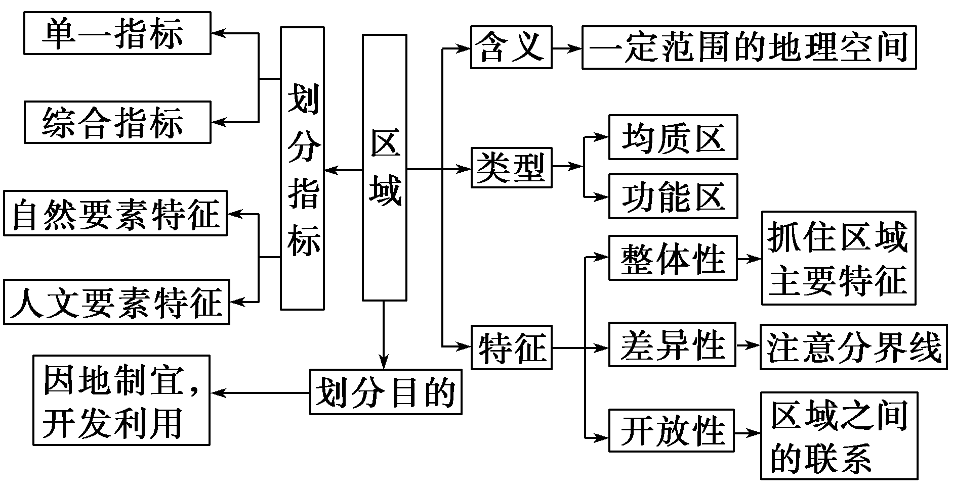
教学反思 | 本节课以“学习生活中的地理为宗旨”，着重以生活中的案例来进行学习与探究，学生通过师生互动，生生互动的方式进行学习，寓学习于实践活动之中，课堂气氛活跃，学生反馈良好。

